僑務委員會「2026年僑臺商淨零碳排暨連鎖加盟產業商機邀訪團」
活動介紹
- 活動目的：
海外僑臺商企業面臨國際淨零碳排趨勢，亟需產業升級轉型以為因應。鑒於臺灣連鎖加盟產業具有開拓國際市場潛力，且近年在政府協助下，積極推動淨零碳排作為，成效良好。為協助海外僑臺商獲取國內連鎖加盟產業結合淨零碳排相關產業最新資訊及加強鏈結，提升僑臺商企業推動淨零轉型規劃能力，並助益國內經濟及臺灣優勢技術產品開拓國際市場，邀請有意投資連鎖加盟產業並推動淨零轉型僑臺商企業返國參訪交流，創造雙贏局面。
- 活動時間：
115年6月8日（星期一）至6月12日（星期五），共5天4夜。
- 參加對象：
具備中文溝通能力，有意投資連鎖加盟產業並推動淨零轉型僑臺商企業(含僑臺商企業臺籍幹部)，且有意與國內相關業者合作或投資，能協助相關產業拓展至海外市場者。
- 遴薦方式：
- 由各駐外館處、本會海外華僑文教服務中心或駐外僑務人員辦理遴薦，並送本會審核。倘經本會審核錄取未達15人，則不予開辦。
- 預計於115年4月下旬函知各駐外館處及海外華僑文教服務中心本會審核結果，並轉知通過審核者至本會「僑務活動報名系統」依限完成線上資料登錄事宜。
- 活動內容：
全程計5天4夜，包括淨零碳排結合連鎖加盟產業為主題之專業課程、拜會相關政府機關或機構、參訪企業、商機交流洽談會、參觀「2026年國際連鎖加盟大展夏季展」及綜合座談等（請參閱預定日程表草案，確切日程表於本會審核通過後另行通知，本會保留依實際執行情形調整之權利）

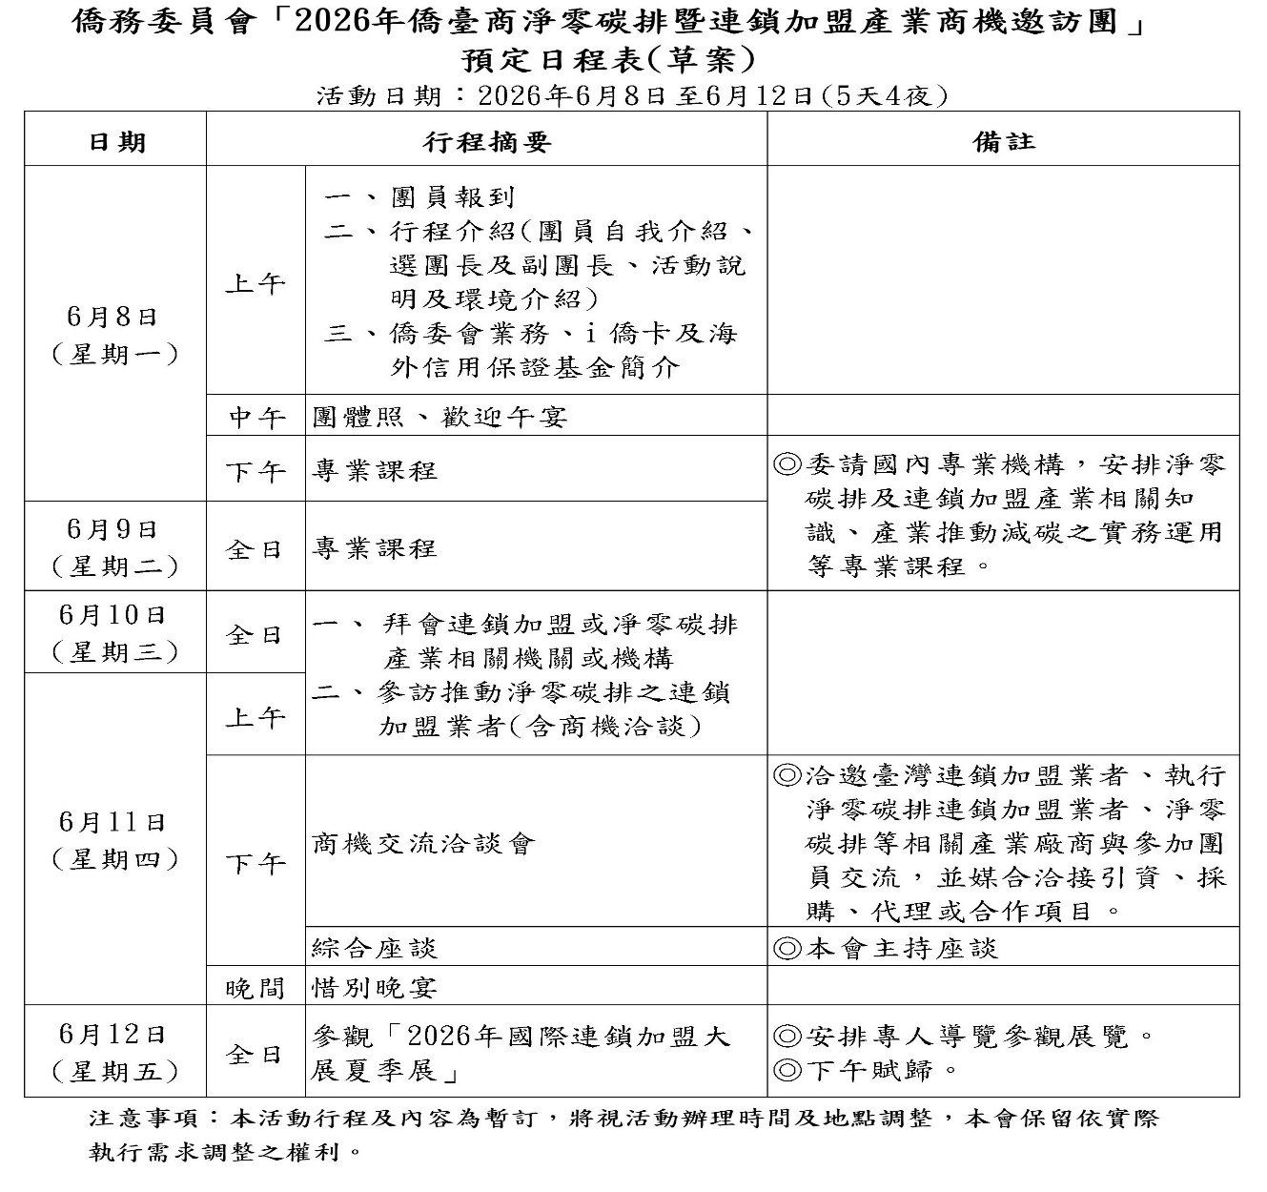

六、費用負擔方式：
- 本會負擔：團員參與活動期間之課程、午晚餐、住宿、團體交通、參訪、保險及場地等費用。
- 團員自付費用：
1.僑居地往返臺灣之機票費及相關交通費用、往返報到地點之交通費及其他個人費用。
2.活動期間將安排2人1房住宿，團員倘有單人房需求，須自付差額；如需提前入住或延後退房，應事先提出，並視住宿飯店住房情形安排，相關費用由團員自行負擔。
3.活動期間為參加人員投保新臺幣200萬元旅遊平安險或意外險及附加10%之意外醫療險，參加人員如認不足，請自行斟酌額度加保；另在臺活動期間如因疾病或染疫就醫治療，應自行負擔所有醫療相關費用。
七、注意事項：
- 同一家庭或同一公司限1人參加；為維護本團紀律，不得攜伴（包含眷屬親友、助理）隨同參加本活動。
- 經審核通過團員於接獲通知並依本會規定至「僑務委員會活動報名系統」登錄個人資料及「向承辦單位確認報到相關事宜」後，始取得參加資格。
- 本團日程緊湊，請衡量自身健康及體力狀況，以免活動期間不堪負荷，致影響活動流程；為避免浪費資源，本活動須全程參與，除有特殊事由經本會同意者外，不得擅自脫隊行動，未能全程參與者請勿參訓。
- 請於接獲確認審核通過通知後，再購買往返機票，另報到前或活動期間倘有不適症狀，請主動告知本會或承辦單位人員並停止參訓。
八、本會聯絡人：
宋惠芸專員，電話：886-2-2327-2721；電子郵件：shy@ocac.gov.tw
黃慶育科長，電話：886-2-2327-2703；電子郵件：fed837@ocac.gov.tw

